Miestne zastupiteľstvo MČ Bratislava – Rusovce

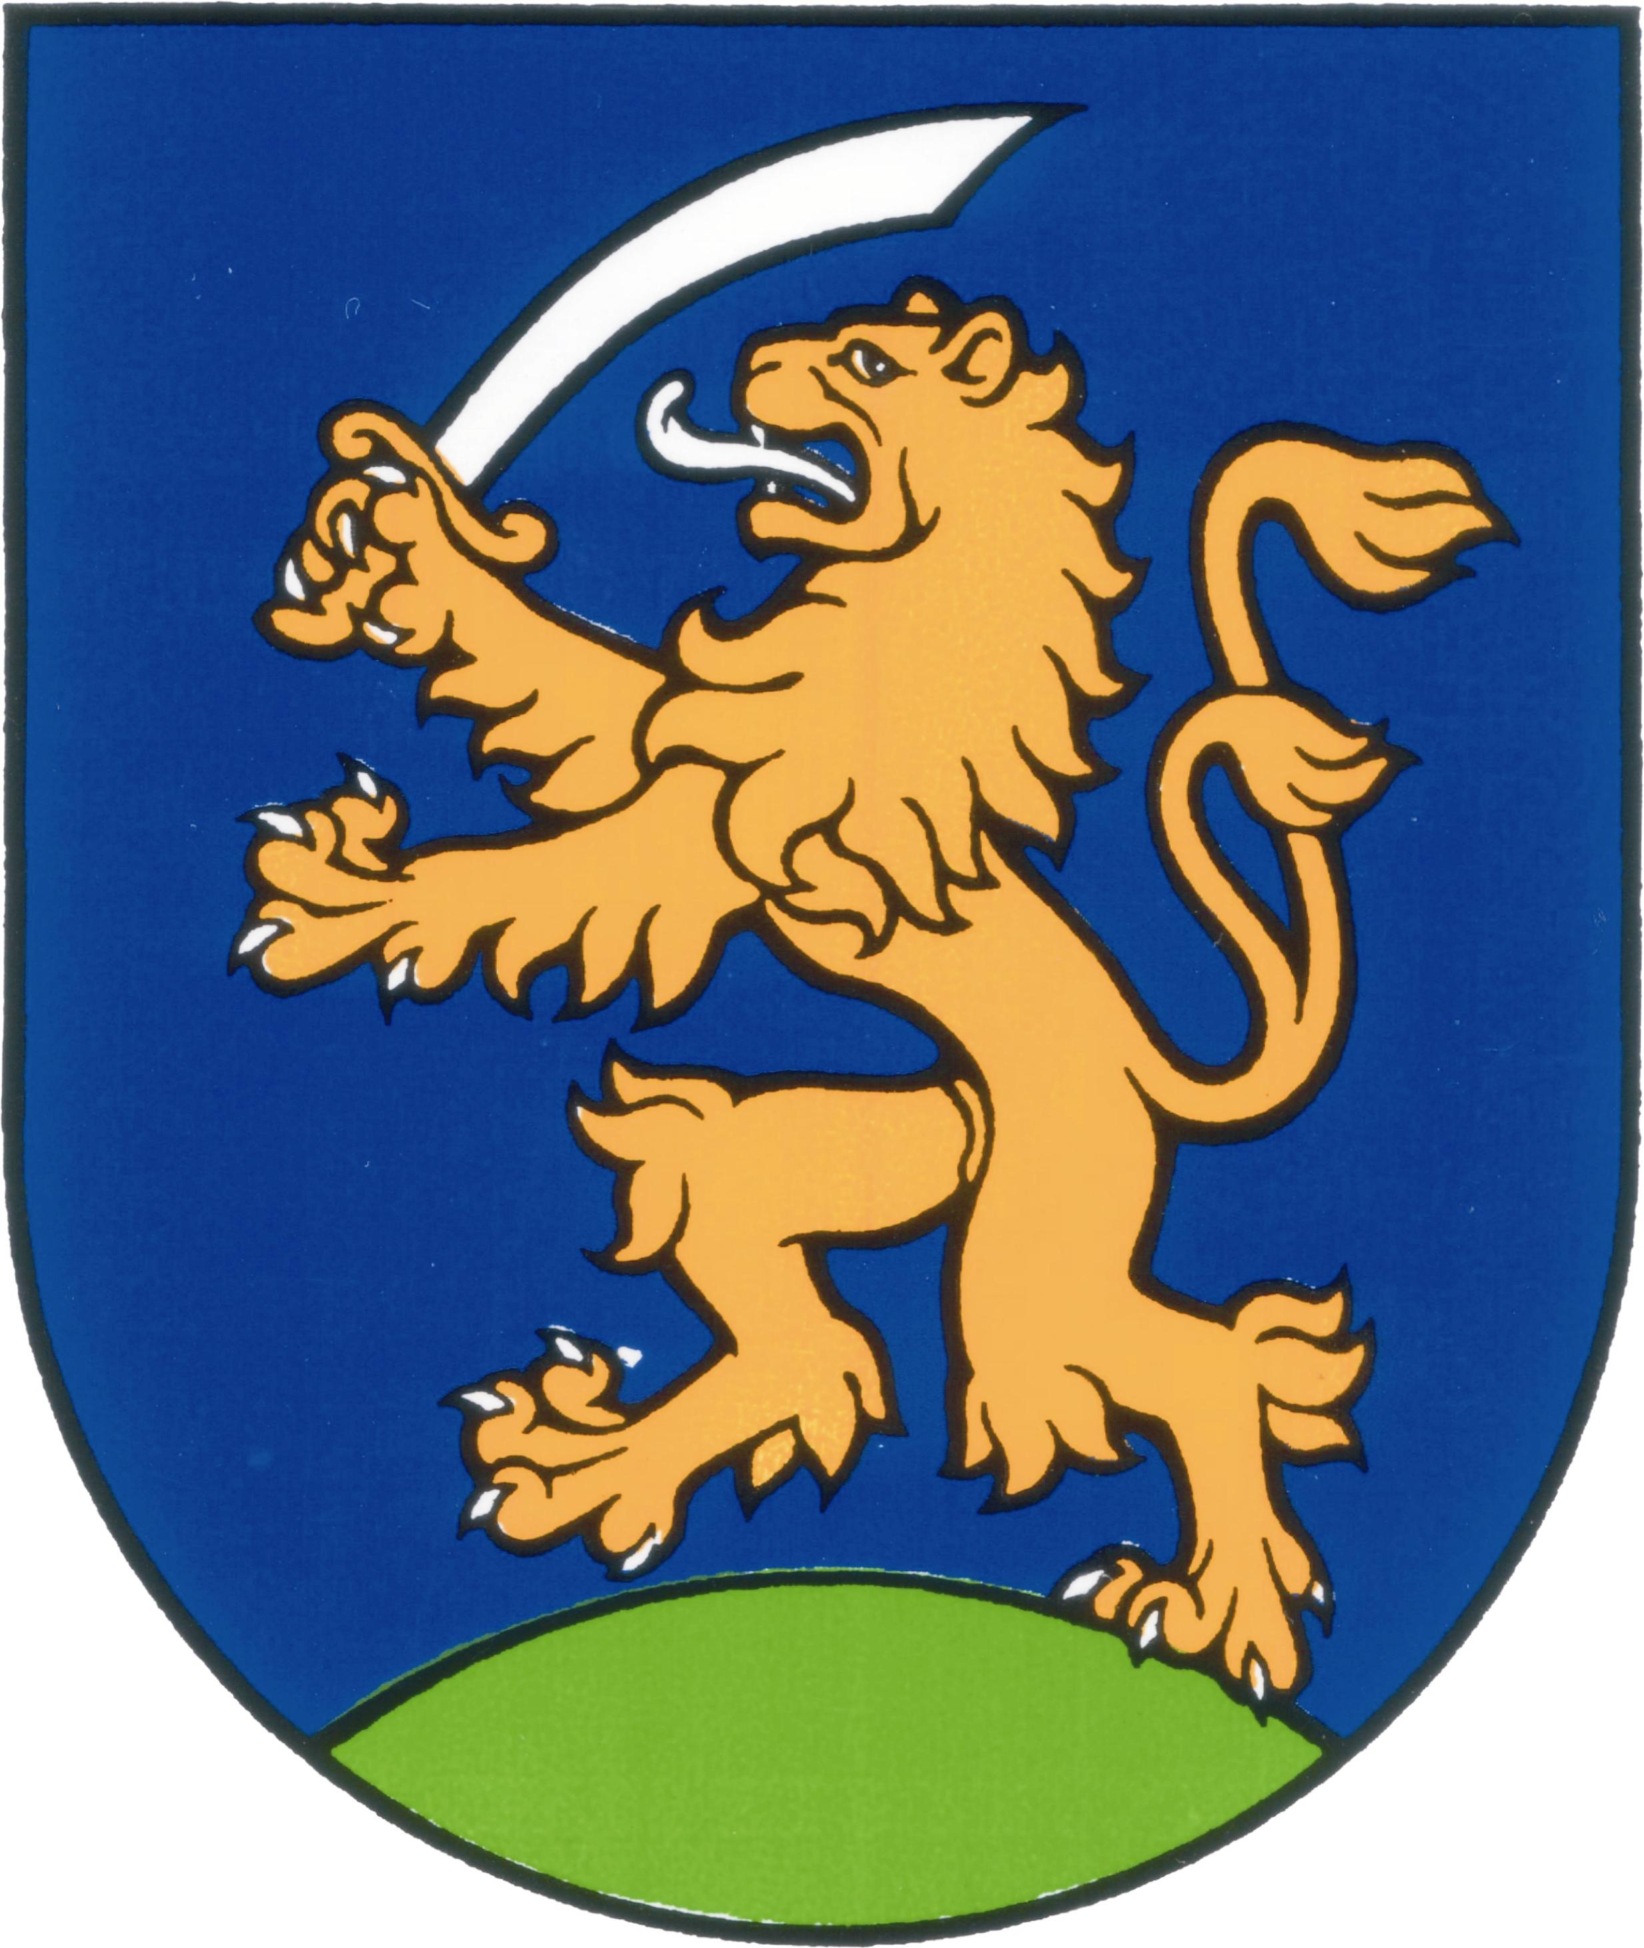

UZNESENIA č. 436 - 457
zo zasadnutia miestneho zastupiteľstva MČ Bratislava – Rusovce
dňa 24. 6. 2010

Program:

- Kontrola plnenia uznesení
  - Uzn. č. 436/2010

- Informácia o výsledkoch architektonickej súťaže „ Pri zdravotnom stredisku“
  - Uzn. č. 437/201

- Schválenie účtovnej závierky spoločnosti ROT - Oproti kaštieľu, s.r.o. za rok 2009
  - Uzn. č. 438/2010

- Schválenie účtovnej závierky spoločnosti ROT, s.r.o. za rok 2009
  - Uzn. č. 439/2010

- Novelizácia rokovacieho poriadku miestneho zastupiteľstva mestskej časti
Bratislava - Rusovce
  - Uzn. č. 440/2010

- Určenie rozsahu výkonu funkcie starostu mestskej časti Bratislava – Rusovce na volebné obdobie 2010 - 2014
  - Uzn. č. 441/2010

- Určenie počtu poslancov miestneho zastupiteľstva mestskej časti Bratislava - Rusovce na volebné obdobie 2010 - 2014
  - Uzn. č. 442/2010

- Určenie počtu volebných obvodov v mestskej časti Bratislava – Rusovce pre voľby do orgánov samosprávy obcí
  - Uzn. č. 443/2010

- Matrika - určenie doby uzavretia manželstva a príspevku snúbencov na úhradu služieb pri výkone sobášneho obradu mimo úradne určenej miestnosti a času
  - Uzn. č. 444/2010

- Zabezpečenie úveru pre mestskú časť Bratislava – Rusovce na financovanie EU projektu Servus Pontis
  - Uzn. č. 445/2010

- Zabezpečenie úveru pre mestskú časť Bratislava – Rusovce na financovanie EU projektu Regenerácia sídla
  - Uzn. č. 446/2010

- Odpredaj rodinného domu súp. č. 234 k. ú. Rusovce - zmena uznesenia č. 316/2005
  - Uzn. č. 447/2010

- Odpredaj pozemku parc.č.406/2 vo výmere 294 m2 , záhrada, k. ú. Rusovce a odpredaj pozemku parc.č.418 vo výmere 216 m2 , záhrada, k. ú. Rusovce
  - Uzn. č. 448/2010

- Žiadosť Anity Tarjányiovej o splátkový kalendár na nedoplatok vo výške 3.229,46 €, vzniknutý užívaním bytu č. 11 v bytovom nájomnom dome na ulici Pohraničníkov 60 v Bratislave - Rusovciach
  - Uzn. č. 449/2010

- Správa z hospodárenia s mzdovými prostriedkami miestneho úradu mestskej časti Bratislava - Rusovce za obdobie od 1. 1. 2009 do 31. 12. 2009
  - Uzn. č. 450/2010

- Návrh plánu kontrolnej činnosti miestneho kontrolóra mestskej časti Bratislava -Rusovce na obdobie II. polroka 2010
  - Uzn. č. 451/2010

- Úprava rozpočtu Základnej školy s materskou školou Vývojová 228, 851 10 Bratislava na rok 2010
  - Uzn. č. 452/2010

- Informácia o organizácii školského roka 2010/2011 Základnej školy s materskou školou, Vývojová 228, 851 10 Bratislava
  - Uzn. č. 453/2010

- Žiadosť o vyjadrenie k možnosti výstavby rodinného domu na pozemku parc. č. 1110/1 a 1110/3 v k. ú. Rusovce
  - Uzn. č. 454/2010

- Návrh na priznanie odmeny za prvý polrok roku 2010 pre miestneho kontrolóra mestskej časti Bratislava - Rusovce
  - Uzn. č. 455/2010

- Návrh na priznanie odmeny za prvý polrok roku 2010 pre zástupcu starostu mestskej časti Bratislava - Rusovce
  - Uzn. č. 456/2010

- Návrh na priznanie odmeny za prvý polrok roku 2010 pre starostu mestskej časti Bratislava- Rusovce
  - Uzn. č. 457/2010

Kontrola plnenia uznesení

Uznesenie č. 436
zo dňa 24. 6. 2010

Miestne zastupiteľstvo
berie na vedomie kontrolu plnenia uznesení k 24. 6. 2010.

Informácia o výsledkoch architektonickej súťaže „ Pri zdravotnom stredisku“

Uznesenie č. 437
zo dňa 24. 6. 2010

Miestne zastupiteľstvo
berie na vedomie
a) výsledky architektonickej súťaže „Pri zdravotnom stredisku“;
b) verejné prerokovanie architektonických návrhov s občanmi a s prítomnými odbornými členmi hodnotiacej komisie.

Schválenie účtovnej závierky spoločnosti ROT - Oproti kaštieľu, s.r.o. za rok 2009

Uznesenie č. 438
zo dňa 24. 6. 2010

Miestne zastupiteľstvo
A) žiada
starostu Mestskej časti Bratislava – Rusovce, aby na valnom zhromaždení spoločnosti ROT - Oproti kaštieľu, s.r.o. hlasoval :

- za schválenie riadnej účtovnej závierky spoločnosti za účtovné obdobie 03.06.2009 - 31.12.2009,

- za schválenie riadnej účtovnej závierky spoločnosti za účtovné obdobie 03.06.2009 - 31.12.2009, za vysporiadanie hospodárskeho výsledku - straty vo výške =36,- Eur, dosiahnutej v poslednom zdaňovacom období, jej prevedením na účet neuhradená strata minulých rokov.

B) b e r i e n a v e d o m i e
- informáciu vedenia spoločnosti o aktivitách v rámci prípravy projektu CASTELLUM – Nové centrum Rusoviec,

- oznámenie konateľa Ing. Samuela Polakoviča zo dňa 19.02.2010 o zmene adresy trvalého pobytu z pôvodnej Veľkomoravská 6, 901 01 Malacky na novú Hadriánova 939/9, 851 10 Bratislava – Rusovce, konateľ zabezpečí zmenu v úplnom znení spoločenskej zmluvy a zmenu zápisu v obchodnom registri.

Schválenie účtovnej závierky spoločnosti ROT, s.r.o. za rok 2009

Uznesenie č. 439
zo dňa 24. 6. 2010

Miestne zastupiteľstvo

A) ž i a d a starostu Mestskej časti Bratislava – Rusovce, aby na valnom zhromaždení spoločnosti ROT, s.r.o. hlasoval :

- za schválenie riadnej účtovnej závierky spoločnosti za účtovné obdobie 01.01.2009 - 31.12.2009,

- za vysporiadanie hospodárskeho výsledku - zisku vo výške =322.375,55 Eur, dosiahnutého v poslednom zdaňovacom období, rozdelením finančnej čiastky =200.000,- Eur medzi spoločníkov podľa výšky ich obchodného podielu v spoločnosti nasledovne :

Mestská časť Bratislava - Rusovce = 40.000,- Eur
RELAX PRO, s.r.o. =160.000,- Eur

Zostávajúca časť zisku za rok 2009 vo výške =122.375,55 Eur bude prevedená na účet nerozdelený zisk minulých rokov.

B) b e r i e n a v e d o m i e
    - informáciu vedenia spoločnosti o stave majetku spoločnosti a správu nezávislého audítora o audítorskom overení účtovnej závierky a správnosti vedenia účtovníctva spoločnosti k 31.12.2009,

    - informáciu vedenia spoločnosti o aktivitách dcérskej spoločnosti ROT – Oproti kaštieľu, s.r.o. v rámci prípravy projektu CASTELLUM – Nové centrum Rusoviec,

    - písomnú informáciu spoločníka RELAX PRO, s.r.o. zo dňa 15.12.2009 o zmene sídla z pôvodného Kvačalova 53, 821 08 Bratislava na nové Teslova 43, 821 02 Bratislava, konateľ zabezpečí zmenu v úplnom znení spoločenskej zmluvy a zmenu zápisu v obchodnom registri,

    - oznámenie konateľa Ing. Samuela Polakoviča zo dňa 19.02.2010 o zmene adresy trvalého pobytu z pôvodnej Veľkomoravská 6, 901 01 Malacky na novú Hadriánova 939/9, 851 10 Bratislava – Rusovce, konateľ zabezpečí zmenu v úplnom znení spoločenskej zmluvy a zmenu zápisu v obchodnom registri.

Novelizácia rokovacieho poriadku miestneho zastupiteľstva mestskej časti
Bratislava - Rusovce

Uznesenie č. 440
zo dňa 24. 6. 2010

Miestne zastupiteľstvo
A/ schvaľuje novelizáciu rokovacieho poriadku miestneho zastupiteľstva mestskej časti Bratislava – Rusovce
B/ žiada starostu MČ spracovať úplné novelizované znenie rokovacieho poriadku k najbližšiemu zastupiteľstvu mestskej časti Bratislava - Rusovce.

Určenie rozsahu výkonu funkcie starostu mestskej časti Bratislava – Rusovce na volebné obdobie 2010 - 2014

Uznesenie č. 441
zo dňa.2010

Miestne zastupiteľstvo
schvaľuje rozsah výkonu funkcie starostu mestskej časti Bratislava – Rusovce na volebné obdobie 2010 – 2014 vo forme plného úväzku.

Určenie počtu poslancov miestneho zastupiteľstva mestskej časti Bratislava - Rusovce na volebné obdobie 2010 - 2014

Uznesenie č. 442
zo dňa 24. 6. 2010

Miestne zastupiteľstvo
schvaľuje počet 9 poslancov miestneho zastupiteľstva mestskej časti Bratislava – Rusovce na volebné obdobie 2010 – 2014.

Určenie počtu volebných obvodov v mestskej časti Bratislava – Rusovce pre voľby do orgánov samosprávy obcí

Uznesenie č. 443
zo dňa 24. 6. 2010

Miestne zastupiteľstvo
schvaľuje jeden viacmandátový volebný obvod pre voľby 9 poslancov miestneho zastupiteľstva MČ Bratislava – Rusovce na roky 2010 – 2014.

Matrika - určenie doby uzavretia manželstva a príspevku snúbencov na úhradu služieb pri výkone sobášneho obradu mimo úradne určenej miestnosti a času

Uznesenie č. 444
zo dňa 24. 6. 2010

Miestne zastupiteľstvo
A/ schvaľuje určenie termínu uzavretia manželstva na prvú sobotu v mesiaci a dobu uzavretia manželstva v čase od 14:00 do 17:00 hod.

B/ schvaľuje príspevok snúbencov na úhradu služieb v sume 100 € za uzavretie manželstva v mestskej časti Bratislava – Rusovce

C/ schvaľuje aby mohol starosta mestskej časti Bratislava – Rusovce poskytnúť zľavu do 100% z príspevku snúbencov na úhradu služieb určený v bode B/ tohto uznesenia.

D/ ruší uznesenie č. 142/2004 písmeno B zo dňa 2. 3. 2004.

Zabezpečenie úveru pre mestskú časť Bratislava – Rusovce na financovanie EU projektu Servus Pontis

Uznesenie č. 445
zo dňa 24. 6. 2010

Miestne zastupiteľstvo
schvaľuje poskytnutie zabezpečenia úveru na financovanie projektu Servus Pontis spolufinancovaného z Európskeho fondu regionálneho rozvoja a prostriedkov štátneho rozpočtu Slovenskej Republiky formou vystavenia blankozmenky a zriadením záložného práva k bankovému účtu projektu a súčasne žiada starostu v prípade čerpania úveru o vystavenie blankozmenky a zriadenie záložného práva k bankovému účtu projektu.

Zabezpečenie úveru pre mestskú časť Bratislava – Rusovce na financovanie EU projektu Regenerácia sídla

Uznesenie č. 446
zo dňa 24. 6. 2010

Miestne zastupiteľstvo
schvaľuje poskytnutie zabezpečenia úveru na financovanie projektu Regenerácia sídla mestskej časti Bratislava - Rusovce spolufinancovaného z Európskeho fondu regionálneho rozvoja a prostriedkov štátneho rozpočtu Slovenskej Republiky formou vystavenia blankozmenky a zriadením záložného práva k bankovému účtu projektu a súčasne žiada starostu v prípade čerpania úveru o vystavenie blankozmenky a zriadenie záložného práva k bankovému účtu projektu.

Odpredaj rodinného domu súp. č. 234 k. ú. Rusovce - zmena uznesenia č. 316/2005

Uznesenie č. 447
zo dňa 24. 6. 2010

Miestne zastupiteľstvo
A/ ruší uznesenie č. 316/2005

B/ schvaľuje odpredaj rodinného domu súp. č. 234 v k. ú. Rusovce , postaveného na pozemku parc. č. 627/2, pánovi Silvestrovi Bokorovi a manželke Márii, bytom Balkánska ul.234/139, 851 10 Bratislava 59, za cenu 5.600,- € podľa znaleckého posudku č. 88/2010
( znalec Ing. Oto Pisoň), bez zastavaného a priľahlého pozemku, v zmysle zákona č. 138/1991 Zb. o majetku obcí v znení neskorších predpisov, a to § 9a, ods. 8, písm. e), nakoľko ide o prípad hodný osobitného zreteľa, čo preukazuje skutočnosť, že predmetnú nehnuteľnosť žiadateľ dlhodobo užíva a je v nej prihlásený na trvalý pobyt. Zároveň zaväzuje žiadateľa p. Silvestra Bokora s manž. úhradou nutných nákladov vzniknutých z prevodu predmetnej nehnuteľnosti to jest : List vlastníctva 8,-€, snímka z mapy 8,- €, znalecký posudok č. 122/2005 ( znalec Ing. Cibuľa Daniel) 212,17 €, poplatok pre uskutočnenie návrhu na vklad do katastra nehnuteľností min. 66,- €.

Odpredaj pozemku parc.č.406/2 vo výmere 294 m2 , záhrada, k. ú. Rusovce a odpredaj pozemku parc.č.418 vo výmere 216 m2 , záhrada, k. ú. Rusovce

Uznesenie č. 448
zo dňa 24. 6. 2010
Miestne zastupiteľstvo
A/ ruší uzn. č. 335 zo dňa 04.08.2009 v časti - predaj pozemku parc. č. 418 vo výmere 216 m², záhrada, k. ú. Rusovce

B/ schvaľuje predaj pozemkov v k. ú. Rusovce:

- parc. č. 406/2 vo výmere 294 m², záhrada
Františkovi Horváthovi s manželkou Rozáliou, bytom Balkánska 255, 851 10 Bratislava – Rusovce za cenu 27.280,26 €

- parc. č. 418 vo výmere 216 m², záhrada
Štefanovi Vandrášekovi s manželkou Máriou, bytom Hájova 39, 851 10 Bratislava – Rusovce, za cenu 20.042,64€,

v zmysle zákona č. 138/1991 Zb o majetku obcí §9 a), ods. 8 písm. e), nakoľko ide o prípad hodný osobitého zreteľa, čo preukazujú skutočnosti , že jednotliví žiadatelia predmetné pozemky dlhodobo užívajú a prístup k týmto pozemkom je v súčasnosti len cez nehnuteľnosti v ich vlastníctve. Predmetné pozemky samostatne netvoria stavebné pozemky v zmysle regulatívu územného plánu hlavného mesta SR Bratislavy. Vzhľadom na opozdenie sa žiadateľov uvedených v návrhu uznesenia vo vyjadrení ku kúpe pozemkov, zaväzujeme žiadateľov na úhradu nákladov na vyhotovenie nového znaleckého posudku a to každý vo výške 70 ,-€.

Žiadosť Anity Tarjányiovej o splátkový kalendár na nedoplatok vo výške 3.229,46 €, vzniknutý užívaním bytu č. 11 v bytovom nájomnom dome na ulici Pohraničníkov 60 v Bratislave - Rusovciach

Uznesenie č. 449
zo dňa 24. 6. 2010

Miestne zastupiteľstvo
schvaľuje splátkový kalendár na nedoplatok z užívania bytu č. 11 v bytovom nájomnom dome na ulici Pohraničníkov 60 v mesačných splátkach podľa predloženého splátkového kalendára vo variante - vo variante - B) s účinnosťou od 24.06.2010 a to takto:

- splátka vo výške 200,00 €, splatnosť najneskôr do 15.7.2010

- až 15. splátka vo výške po 200,00 €, so splatnosťou najneskôr vždy do 15 príslušného mesiaca

16. splátka vo výške 229,46 €, splatnosť najneskôr do 15.10.2011.

Správa z hospodárenia s mzdovými prostriedkami miestneho úradu mestskej časti
Bratislava - Rusovce za obdobie od 1. 1. 2009 do 31. 12. 2009

Uznesenie č. 450
zo dňa 24. 6. 2010

Miestne zastupiteľstvo
berie na vedomie správu z hospodárenia so mzdovými prostriedkami miestneho úradu mestskej časti Bratislava - Rusovce za obdobie od 1. 1. 2009 do 31. 12. 2009.

Návrh plánu kontrolnej činnosti miestneho kontrolóra mestskej časti Bratislava - Rusovce na obdobie II. polroka 2010

Uznesenie č. 451
zo dňa 24. 6. 2010

Miestne zastupiteľstvo
schvaľuje plán kontrolnej činnosti miestneho kontrolóra tak ako je uvedený v materiáli.

Úprava rozpočtu Základnej školy s materskou školou, Vývojová 228, 851 10 Bratislava na rok 2010

Uznesenie č. 452
zo dňa 24. 6. 2010

Miestne zastupiteľstvo
schvaľuje úpravu rozpočtu Základnej školy s materskou školu, Vývojová 228, 851 10 Bratislava – Rusovce na rok 2010 podľa prílohy.

Informácia o organizácii školského roka 2010/2011 Základnej školy s materskou školou, Vývojová 228, 851 10 Bratislava

Uznesenie č. 453
zo dňa 24. 6. 2010

Miestne zastupiteľstvo
berie na vedomie informáciu o organizácii školského roka 2010/2011 Základnej školy s materskou školou, Vývojová 228, 851 10 Bratislava.

Žiadosť o vyjadrenie k možnosti výstavby rodinného domu na pozemku parc. č. 1110/1 a 1110/3 v k. ú. Rusovce

Uznesenie č. 454
zo dňa 24. 6. 2010

Miestne zastupiteľstvo
A) nesúhlasí výstavbu rodinného domu na pozemkoch parc. č. 1110/1 a 1110/3 v k. ú. Rusovce za podmienky, že stavba rodinného domu bude situovaná minimálne 2 m od hranice s pozemkom parc. č. 1111/3 v k. ú. Rusovce a vstup k rodinnému domu bude z Ilýrskej ulice.
B) súhlasí s prístavbou k existujúcemu rodinného domu na pozemkoch parc. č. 1110/1 a 1110/3 v k. ú. Rusovce v zmysle platných regulatívov. Uznesenie platí po dobu dvanástich mesiacov s účinnosťou od 1.júla 2010.

Návrh na priznanie odmeny za prvý polrok roku 2010 pre miestneho kontrolóra mestskej časti Bratislava - Rusovce

Uznesenie č. 455
zo dňa 24. 6. 2010

Miestne zastupiteľstvo
schvaľuje odmenu pre miestneho kontrolóra MČ Bratislava – Rusovce z vyplatených platov kontrolóra v prvom polroku 2010 vo výške 15 % .

Návrh na priznanie odmeny za prvý polrok roku 2010 pre zástupcu starostu mestskej časti Bratislava - Rusovce

Uznesenie č. 456
zo dňa 24. 6. 2010

Miestne zastupiteľstvo
schvaľuje odmenu zástupcovi starostu MČ Bratislava – Rusovce zo schválených odmien vyplatených v prvom polroku 2010 vo výške 20 %.

Návrh na priznanie odmeny za prvý polrok roku 2010 pre starostu MČ Bratislava- Rusovce

Uznesenie č. 457
zo dňa 24. 6. 2010

Miestne zastupiteľstvo
schvaľuje odmenu starostu MČ Bratislava – Rusovce z vyplatených platov starostu v prvom polroku 2010 vo výške 30%

Zapísala: Mária Jajcajová
V Bratislave dňa 25. 6. 2010

Dušan Antoš
starosta

